ГОСТ 6393-73
МЕЖГОСУДАРСТВЕННЫЙ СТАНДАРТ

ГАИКИ КРУГЛЫЕ С ОТВЕРСТИЯМИ
НА ТОРЦЕ «ПОД КЛЮЧ»
КЛАССА ТОЧНОСТИ А
КОНСТРУКЦИЯ И РАЗМЕРЫ
Издание официальное
Москва
Стандартинформ
2006
МЕЖГОСУДАРСТВЕННЫЙ СТАНДАРТ
ГАНКИ КРУГЛЫЕ С ОТВЕРСТИЯМИ
НА ТОРЦЕ «ПОД КЛЮЧ»
ГОСТ
6393-73
Взамен
ГОСТ 6393-66,
ГОСТ 11873—66, в части
гаек с отверстиями на
торце «под ключ»
КЛАССА ТОЧНОСТИ А
Конструкция и размеры
Round nuts with set pin holes in side, product grade A.
Design and dimensions
Утвержден Постановлением Государственного комитета стандартов Совета Министров СССР от 19.12.73
№ 2716. Дата введения установлена
MKC 21.060.20
ОКП 12 8300
01.01.75
Ограничение срока действия снято по протоколу № 5—94 Межгосударственного совета по стандартизации,
метрологии и сертификации (ИУС 11-12—94)
Настоящий стандарт распространяется на круглые гайки с отверстиями на торце «под ключ», с
диаметром резьбы от 8 до 100 мм.
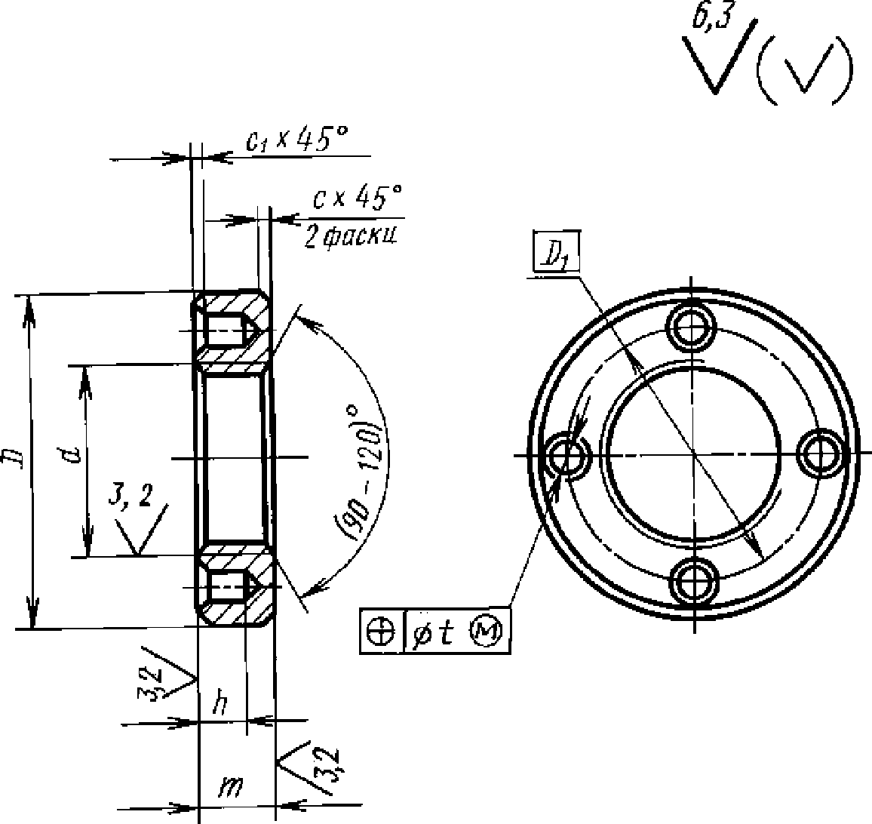
- Конструкция и размеры гаек должны соответствовать указанным на чертеже и в таблице.
Издание официальное Перепечатка воспрещена
★
Издание с Изменениями № 1, 2, утвержденными в марте 1980 г., декабре 1986 г. (ИУС 4—80, 3—87).
П римечание. Гайки круглые с диаметром резьбы до 48 мм следует обозначать по ГОСТ 1759.0—87 с
диаметром резьбы свыше 48 мм — по ГОСТ 18126—94.
мм
Номи-  нальный  диаметр  резьбы d | Шаг  резьбы | D  hi 3 | Д |  | t | 4  Н13 | т  Ы4 | h  +IT14 |  | с, не  более | с_{р} не  более
8 | 1 | 18 | 13 |  |  |  | 6 | 3,5
10 | 1,25 | 22 | 15 |  |  | 3,0 |  |  |  | 0,6
12 | 1,25 | 26 | 18
14 | 1,5 | 28 | 20 |  | 0,16
16 | 1,5 | 30 | 22 |  |  |  | 8 | 5,0 |  |  | 0,4
18 | 1,5 | 32 | 24 |  |  | 3,5
20 | 1,5 | 34 | 27
22 | 1,5 | 38 | 30
24 | 1,5 | 42 | 34 |  |  | 4,0
27 | 1,5 | 45 |  |  |  |  |  |  |  | 1,0
30 | 1,5 | 48 | 38
33 | 1,5 | 52 | 42 |  |  | 4,5 | 10
36 | 1,5 | 55 | 48
39 | 1,5 | 60 |  |  |  |  |  | 7,0
42 | 1,5 | 65 | 56 |  |  |  |  |  |  |  | 0,6
45 | 1,5 | 70 |  |  | 0,2 | 6,0
48 | 1,5 | 75 | 64
52 | 1,5 | 80 |  |  |  |  | 12
56 | 2 | 85 | 72
60 | 2 | 90 |  |  |  | 8,0
64 | 2 | 95 | 80 |  |  |  |  | 8,0
68 | 2 | 100
72 | 2 | 105 | 90 |  |  |  | 15 |  |  |  | 1,0
76 | 2 | 110 |  |  |  |  |  |  |  | 1,6
80 | 2 | 115 | 100
85 | 2 | 120 |  |  | 0,3 | 9,0 |  | 11
90 | 2 | 125 | 110
95 | 2 | 130 |  |  |  |  | 18
100 | 2 | 135 | 120
Пример условного |  |  |  | обозначения гайки диаметром |  |  |  |  | резьбы d = |  | 16 мм, с

мелким шагом резьбы 1,5 мм с полем допуска 7Н, класса прочности 6, без покрытия:
Гайка М16 1,5.6 ГОСТ 6393-73
То же, с диаметром резьбы d = 56 мм, с мелким шагом резьбы 2 мм, с полем допуска 6Н, из
стали марки 35Х, с покрытием 01 толщиной 9 мкм:
Гайка М562.6Н.35 Х.019 ГОСТ 6393-73
(Измененная редакция, Изм. № 1, 2).
- Резьба — по ГОСТ 24705—2004. Поле допуска резьбы — 6Н по ГОСТ 16093—2004. До 1 января
1990 г. допускается поле допуска резьбы — 7Н. Фаски на резьбе — по ГОСТ 10549—80.
- Поверхность отверстий «под ключ» стальных гаек должны иметь твердость 37,5 . . 43,5 HRC₃.
- Стальные гайки должны быть подвергнуты объемной термической обработке до твердости
28 . .. 33,5 HRC .
3—5. (Измененная редакция, Изм. № 2).
- По заказу потребителя допускается стальные гайки изготовлять без термообработки.
- Допуски формы и расположения поверхностей по ГОСТ 24643—81: допуск перпендикулярнос-
ти опорной поверхности гайки относительно оси резьбы — по 9-й степени точности, допуск соосности
наружной цилиндрической поверхности гайки относительно оси резьбы — по 11-й степени точности.
(Измененная редакция, Изм. № 2).
- По заказу потребителя гайки должны быть размагничены.
- Остальные технические требования для гаек с диаметром резьбы до 48 мм — по
ГОСТ 1759.0—87 с диаметром резьбы свыше 48 мм — по ГОСТ 18126—94.
- Теоретическая масса гаек дана в приложении.
ПРИЛОЖЕНИЕ
Справочное
Масса стальных гаек
Номинальный диаметр  резьбы d, мм | Теоретическая масса  1000 шт. гаек, кг = | Номинальный диаметр  резьбы d, мм | Теоретическая масса  1000 шт. гаек, кг =
8 | 9,550 | 45 | 186,1
10 | 18,67 | 48 | 261,1
12 | 26,33 | 52 | 290,7
14 | 29,52 | 56 | 318,8
16 | 32,14 | 60 | 349,7
18 | 35,68 | 64 | 386,4
20 | 38,76 | 68 | 530,7
22 | 49,11 | 72 | 533,5
24 | 76,62 | 76 | 579,4
27 | 83,99 | 80 | 626,7
30 | 90,89 | 85 | 660,3
33 | 104,7 | 90 | 836,7
36 | 113,9 | 95 | 887,0
39 | 136,5 | 100 | 891,6
42 | 159,5 | — | —
Примечание. Для определения массы гаек из других материалов величины масс, указанные в
таблице, следует умножить на коэффициенты: 0,356 — для алюминиевого сплава; 1,080 — для латуни.

